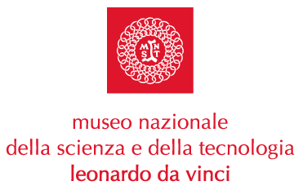 | 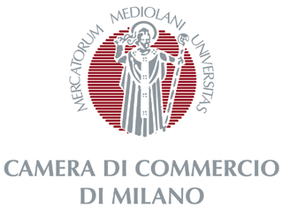

SULLE SPALLE DEI GIGANTI

IL VALORE DELLA LIBERTÀ

Sala del Cenacolo | ore 18.30
Museo Nazionale della Scienza e della Tecnologia
Ingresso libero fino ad esaurimento posti

Milano, 9 ottobre. Riparte “Sulle Spalle dei Giganti – Il valore della libertà”, ciclo di incontri realizzato dal Museo Nazionale della Scienza e della Tecnologia “Leonardo da Vinci” in collaborazione con Camera di Commercio di Milano.
Il pubblico incontrerà e si confronterà con i protagonisti della ricerca scientifica e dello sviluppo tecnologico per esplorare le frontiere attuali della scienza e comprenderne il rapporto con la vita quotidiana.
L’ambizioso obiettivo di questo ciclo, giunto alla IV edizione, non è solo quello di approfondire un tema o avere l’opportunità di ascoltare un’opinione autorevole sugli scenari futuri ma disporre di un’agorà, un luogo di riflessione e confronto per tutti.

Giovedì 12 ottobre 2006, ore 18.30 | ADRIANO DE MAIO

“Politiche di ricerca, innovazione e sviluppo: diffondere la comprensione della scienza e della tecnologia”

Conduce: Fiorenzo Galli, Direttore Generale Museo Nazionale della Scienza e della Tecnologia

Giovedì 26 ottobre 2006, ore 18.30 | PAOLO MILANI

“La vita nel mondo delle nanotecnologie: dalla medicina all'elettronica. Ma ora nascono problemi etici?”

Conduce: Giovanni Caprara, responsabile redazione scientifica del Corriere della Sera

Venerdì 17 novembre 2006, ore 18.30 | MARGHERITA HACK

“L'universo di Margherita. Storia e storie di Margherita Hack”
Conduce: Simona Cerrato, giornalista scientifica - SISSA Medialab (Trieste)

Mercoledì 29 novembre 2006, ore 18.30 | PAOLO DE BERNARDIS
“Energia oscura e materia oscura: i due grandi enigmi dell'universo”
Conduce: Giovanni Caprara, responsabile redazione scientifica del Corriere della Sera

Il ciclo di incontri è realizzato dal Museo Nazionale della Scienza e della Tecnologia in collaborazione con Camera di Commercio di Milano. Media partner: Quark.
Con il patrocinio di: Ministero della Pubblica Istruzione, Regione Lombardia – Culture, Identità e Autonomie della Lombardia, Provincia di Milano, Comune di Milano – Cultura, Ufficio Scolastico Regionale per la Lombardia, Segretariato Sociale Rai.
Nell’ambito della IV edizione del progetto La Primavera della Scienza, promosso dal Ministero dell’Istruzione, dell’Università e della Ricerca.

Informazioni: www.museoscienza.org | info@museoscienza.it | T 02 48555.1

Museo Nazionale della Scienza e della Tecnologia

“Leonardo da Vinci”
Relazioni esterne e Comunicazione
Via San Vittore 21 – 20123 Milano
stampa@museoscienza.it

